




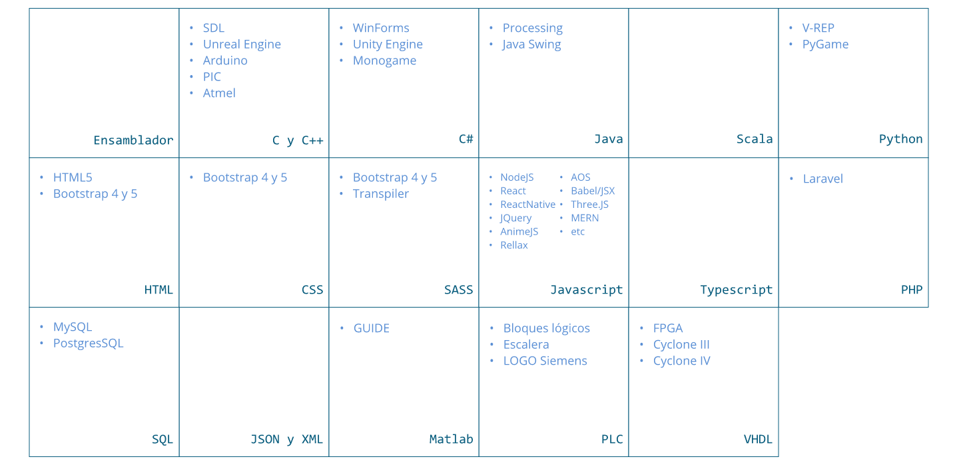
Gutiérrez Ornelas
José de Jesús

Mi nombre es
Diseñador, desarrollador y programador de software
Nacimiento
11 de abril de 1996
Ciudad
Irapuato, Guanajuato

Teléfono:
(462) 211 0468

Correo:
jdj.gutierrezornelas@hotmail.com

Página web:
jjesusgo.github.io

- Soy diseñador, desarrollador y programador especializado en la implementación de sistemas basados en máquinas de estados, entidades, visión por computadora, inteligencia artificial y métodos numéricos.
- Me especializo en el desarrollo de aplicaciones Web Full-Stack. Para ello, tengo conocimientos en el stack MERN, IIoT, WebSocket, BigData, API’S, implementación y mantenimiento de servidores VPN, diseño de estructuras de microservicios, versionado, documentación, etc.
- También tengo experiencia desarrollando software multiplataforma (Windows, Linux y Android), y desarrollo de videojuegos (Unity). Gracias a esto he obtenido experiencia en diversos softwares para el diseño, maquetación, modelado 3D, diseño de contenido multimedia, renderizado y UI/UX.
_Preparación
linkedin.com/in/jesus-go
github.com/JJesusGO
_Redes
_Educación

GRADO Técnico en Mecánica Industrial.

2011 - 2014
GRADO Técnico en Mecánica Industrial.
Centro de Bachillerato Tecnológico Industrial y de Servicios No. 65.
Cédula Profesional 9207637
Irapuato, Guanajuato
GRADO Licenciatura en Ingeniería en Mecatrónica.
2015 - 2020
Universidad de Guanajuato, División de Ingenierías Campus Irapuato-Salamanca.
Egresado con titulación en proceso

Salamanca, Guanajuato
_Experiencia profesional

Mar. 2021 – Sep. 2021
Grupo FLOGO – Departamento IIoT, IT y Desarrollo de Software
Becario (Desarrollo web con especialización en IIoT): Desarrollador diseñador FullStack (MERN) y WebSockets de un equipo encargado de la creación de una aplicación integral de IIoT enfocada en el análisis de la salud y estado actual de las maquinas mediante adquisición, almacenamiento y análisis de sus variables con sensores.

Ene. 2016 – Jul. 2019
División de Ingenierías Campus Irapuato - Salamanca
Servicio Social: Ayudante en el área de investigación de óptica no lineal en el área de ingeniería (desarrollo de hardware y software).

Ago. 2019 – Feb. 2020
División de Ingenierías Campus Irapuato - Salamanca
Servicio Social Profesional: Desarrollo y estudio de Biosensores ópticos de fibra óptica plástica para detección de glucosa mediante procesamiento en tiempo real de imágenes.

Dic. 2019 – Feb. 2020
Tierra del Bajío Construcciones
Desarrollador de aplicaciones y sistemas: Prototipo de aplicación de control de inventario local y en la nube para dispositivos Android y Windows. Desarrollo de un recorrido virtual 3D como aplicación web. Desarrollo de páginas web y bases de datos.

Jul. 2020 – Ene. 2021
FreeLancer
Desarrollador de software: Aplicación para el apoyo en el diseño de transformadores de alto voltaje. Análisis de regresión de variables mediante IA para la aproximación de peso en la construcción de transformadores. Creación de lenguaje de scripting para la descripción de conexiones de nodos: NOST

Jul. 2020 – Feb. 2021
FreeLancer
Desarrollador web: Desarrollo de una plataforma web FullStack para la creación e implementación de encuestas del “Efecto de la cultura organizacional sobre los factores de riesgo psicosocial en Universidades e Instituciones de Educación Superior de Guanajuato”

_Cursos
Ene. 2021
Santander, Fundación Educación Superior Empresa
Curso: “Introducción a las habilidades digitales.”
- Comprende las siguientes habilidades digitales: Manejo de la Nube, Ciberseguridad, Big Data, Internet de las cosas, Inteligencia Artificial, Realidad virtual y aumentada, Impresión 3D, Biotecnología, Nanotecnología y Robótica avanzada.

Abr. 2021 – WIP
Santander, Digital House
Curso: “Full Stack Node a distancia”
- Curso de actualización y certificación como desarrollador Full Stack.
- Enfocado en profundizar en tecnologías como: Node, Express, HTML, CSS, Javascript, MySQL, API’s, CRUD, React, entre otras.

